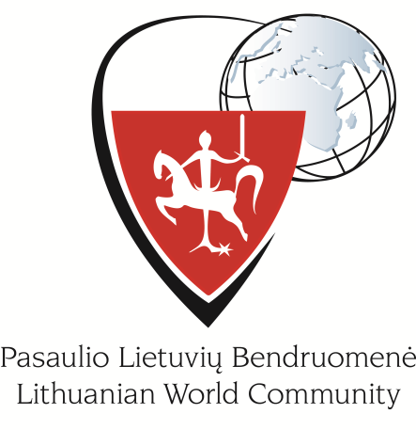

PASAULIO LIETUVIŲ BENDRUOMENĖS XV SEIMO
REZOLIUCIJA

DĖL „PASAULIO LIETUVIS“ LEIDYBOS
2015 m. liepos 17 d.
Vilnius

Pasaulio Lietuvių Bendruomenės Seimas įpareigoja PLB Valdybą toliau tęsti žurnalo „Pasaulio lietuvis“ leidybą.

Pasaulio Lietuvių Bendruomenės Seimo Pasaulio Lietuvių Bendruomenės Seimo
Prezidiumo pirmininkė Nutarimų komisijos pirmininkas
Regina Narušienė Romas Cibas

.......................................................... ..........................................................

